**附件2：学生图像核对操作流程**

一、关注公众号：

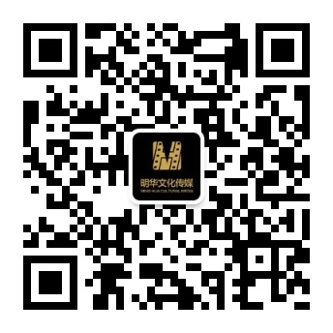

二、点击图像校对（可以看看常见问题）

三、校对的学生先授权，绑定学号和身份证号，(如遇到错误，请联系管理员)

四、进入查询界面，选择查询方式，以毕业生条件查询。

五、问题反馈

**“**信息有误**”**，点击进行反馈，管理员审核后，再次进行核对（微信通知提醒再次核对，核对后按照第五步继续操作）。

**“**信息无误**”**，点击无误按钮反馈

“照片下载”，根据需求，学生可以自己下载照片。

六、核对完成，退出系统。

七、如信息错误和没有照片的学生，因漏刷身份证，无照片的，速加微信13003036388，要截图照片让你辨认，微信与电话同号